Cellule animale ou végétale

Poste #12

Science

Présenté à

Daniel Blais

Par

Chloé Gérin

Et

Maély Giguere

102

ESV

13 décembre 2022

Observation : Si on a un microscope on va parler de cellules.

Interrogation : Quelle différence y’a t’il entre une cellule animale et végétale?

Hypothèse : Je suppose que la cellule animale est ronde alors que la cellule végétale est de forme rectangulaire.

Expérimentation :

Matériel :

* microscope
* cellule

Manipulation :

1. Analyser les cellules dans le microscope.
2. Nommer les parties de la cellule.

Résultats :

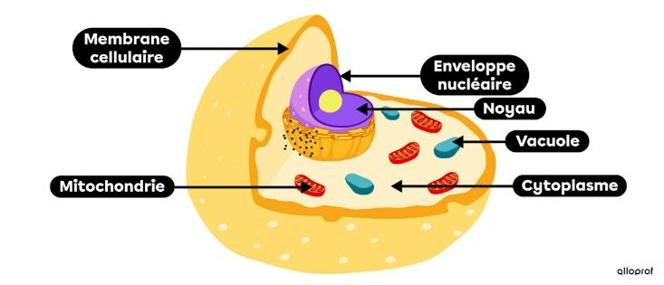 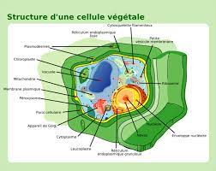

Exercices :

1. À l’aide de quel appareil peut-on observer des cellules?

Microscope

1. Quelle est la plus petite unité de vie du vivant?

Cellule

1. Donne deux structures cellulaires que l’on ne retrouve que chez les cellules?

Paroi cellulosique, chloroplaste

1. Qu’est-est-ce qu’un tissu?

C’est une unité de vie.

1. Quelle caractéristique te permet de croire que les échantillons viennent vivant?

Elles viennent du vivant car on peut les voir bouger.

1. Qu’est-ce qu’un organe?

Un organe est un organisme.